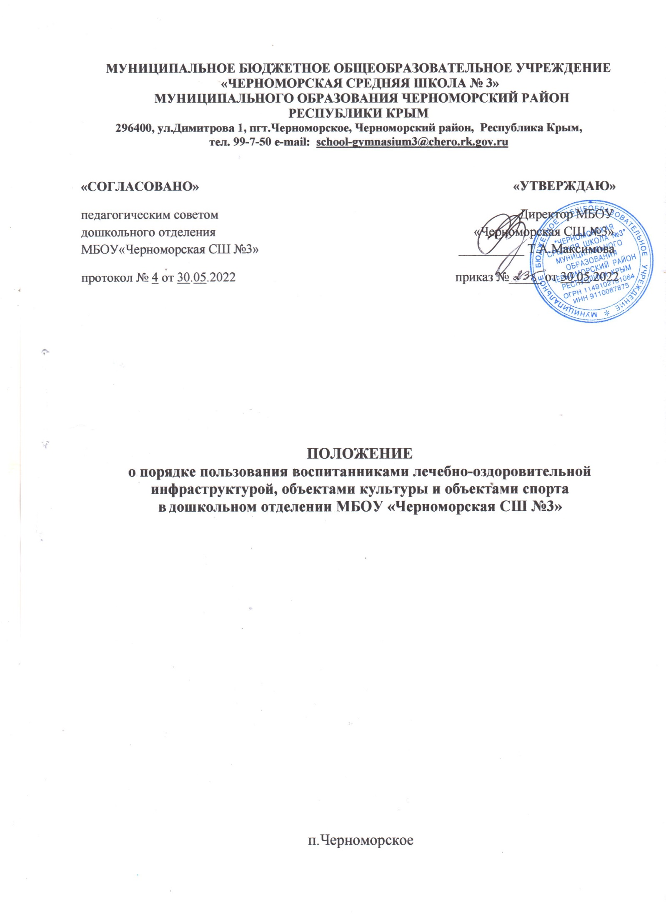

**1. Общие положения**

1.1.Порядок пользования воспитанниками лечебно-оздоровительной инфраструктурой,

объектами культуры и объектами спорта учреждения (далее Порядок) устанавливает правила

пользования лечебно-оздоровительной инфраструктурой, объектами культуры и спорта и

иными объектами инфраструктуры в дошкольном отделении МБОУ «Черноморская СШ №3»

(далее — ДО) участниками образовательного процесса.

1.2. Настоящий Порядок разработан в соответствии с:

- Федеральным законом от 29.12.2012 № 273-ФЗ ”06 образовании в Российской Федерации; - Федеральным государственным образовательным стандартом дошкольного образования, утвержденным приказом Минобрнауки России от 17.10.2013 № 1155;

- приказом Минпросвещения России от 31 июля 2020 года №373 «Об утверждении Порядка организации и осуществления образовательной деятельности по основным общеобразовательным

программам – образовательным программам дошкольного образования»,

- постановлением Главного государственного санитарного врача Российской Федерации от 28 сентября 2020 года №28 «Об утверждении санитарных правил СП 2.4.3648-20 "Санитарно-эпидемиологические требования к организациям воспитания и обучения, отдыха и оздоровления детей и молодежи"»;

- Уставом МБОУ «Черноморская СШ №3».

1.3. Участники образовательного процесса, родители (законные представители) воспитанников,

посетители всех объектов инфраструктуры обязаны неукоснительно соблюдать требования

общей и пожарной безопасности, санитарных норм, обеспечивающих сохранность жизни и

здоровья, а также норм и правил поведения в общественных местах.

**2. Объекты лечебно-оздоровительной инфраструктуры, объекты культуры и спорта и**

**иные объекты инфраструктуры**

2.1. Объекты инфраструктуры представляют собой систему объектов, входящих в состав

материально-технических условий реализации образовательных программ ДО, а также для

оздоровления детей и проведения массовых мероприятий.

2.2. Объекты инфраструктуры обеспечивают воспитанникам возможность достижения

установленных федеральными государственными образовательными стандартами дошкольного

образования результатов освоения образовательных программ, служат социальной адаптации и непрерывному личностному развитию детей, удовлетворению их индивидуальных образовательных потребностей.

2.3. Перечень объектов инфраструктуры:

2.3.1. К лечебно-оздоровительной инфраструктуре ДО относятся:

- медицинский кабинет с изолятором и оборудованием в нем.

2.3.2. К объектам культуры ДО относится:

- музыкальный зал.

2.3.3. К объектам спорта ДО относятся:

- физкультурный зал;

- открытая спортивная площадка на улице;

- прогулочные площадки.

2.4. Для осуществления образовательной деятельности и оздоровления детей ДО может использовать ресурсы иных организаций, осуществляющих образовательную деятельность.

2.5. Объекты культуры и спорта, указанные в пункте 2.3. Порядка, используются для проведения мероприятий, предусмотренных учебным планом, проведения внутренних мероприятий, мероприятий муниципального, регионального значения.

**3. Функции и задачи инфраструктуры:**

Основными функциями и задачами инфраструктуры по реализации прав участников образовательных отношений являются:

3.1. осуществление досугового и физкультурно-оздоровительного направлений образовательной деятельности в учреждении;

3.2. проведение культурно-воспитательной, физкультурно-оздоровительной и просветительной работы;

3.3. сохранение и развитие различных форм культурной, досуговой деятельности и любительского творчества;

3.4. организация и проведение праздников, участие в иных творческих проектах в ДО;

3.5. организация и проведение смотров, фестивалей, конкурсов, праздничных вечеров и иных

культурно-развлекательных мероприятий;

3.6. организация и проведение физкультурно-оздоровительных мероприятий на территории ДО;

3.7. создание условий для соблюдения личной гигиены;

3.8. оказание воспитанникам первой медицинской помощи и других медицинских услуг,

исходя из возможностей ДО.

**4. Правила использования объектов инфраструктуры**

4.1. Время пользования объектами инфраструктуры ДО определяется режимом работы ДО,

режимом работы указанных объектов, расписанием занятий в ДО.

4.2. Пользование объектом лечебно-оздоровительной инфраструктуры осуществляется в

присутствии медицинского работника, объектом культуры и спорта и иными объектами

инфраструктуры ДО в присутствии воспитателя, специалиста, иного ответственного лица.

4.3. При пользовании отдельными объектами инфраструктуры (лечебно-оздоровительной

инфраструктурой, объектами спорта) администрацией ДО могут устанавливаться требования

к одежде и обуви участников образовательного процесса.

4.4.Воспитанники не допускаются к пользованию объектами инфраструктуры:

- без прохождения инструктажей по технике безопасности;

- при проведении на объектах инфраструктуры строительных, монтажных, ремонтных работ, санитарно-гигиенических мероприятий;

- при проведении контроля технического состояния сооружений, инвентаря и оборудования на соответствие требованиям безопасности;

- при неблагоприятных погодных условиях (для спортивных сооружений на улице);

- при обнаружении повреждений сооружений, оборудования, инвентаря до их устранения;

- при недостаточной освещенности объекта и (или) нарушении воздушно-теплового режима;

- без сопровождения ответственных лиц.

4.5. Правила пользования медицинским кабинетом.

4.5.1. Медицинское обслуживание воспитанников в ДО обеспечивается медицинским персоналом, который наряду с администрацией и работниками детского сада несёт ответственность за здоровье воспитанников, проведение лечебно-профилактических мероприятий, соблюдение санитарно-гигиенических норм.

4.5.2. В соответствии с планом работы проводятся профилактические осмотры, вакцинации,

оказывается бесплатная медицинская помощь при обращении воспитанников в ДО.

4.5.3. Воспитанники в сопровождении педагога, имеют право посещать медицинский кабинет в следующих случаях:

- при ухудшении самочувствия;

- при получении травм и отравлений, независимо, где они получены (в пути следования

в детский сад, на территории ДО, на занятии, при участии в мероприятии и т. п.).

4.5.4. Воспитанники при посещении медицинского кабинета имеют право бесплатно получать следующие медицинские услуги:

- измерять температуру, давление, пульс, вес, рост своего тела;

- получать первую медицинскую помощь;

- консультироваться о способах улучшения состояния своего здоровья, о здоровом образе жизни.

4.5.5. При осуществлении процедуры антропометрического измерения воспитанники обязаны:

- входить в помещение медицинского кабинета и покидать его только с разрешения работника медицинского кабинета;

- соблюдать очередность, не шуметь;

- аккуратно обращаться с медицинским инвентарем (весами, ростомером и т. п.);

- не открывать шкафы, не брать из них какие-либо медицинские инструменты и препараты, не принимать какие-либо медицинские препараты.

4.6. Правила пользования объектами спорта

4.6.1. Объекты спорта используются для проведения занятий физической культуры, спортивных соревнований, общесадовских мероприятий спортивной направленности.

4.6.2. Спортивный зал обеспечен пакетом нормативных документов по требованиям охраны

труда и пожарной безопасности. К занятиям в спортивном зале допускаются воспитанники,

усвоившие требования техники безопасности по видам спорта и неукоснительно соблюдающие

правила безопасного поведения.

4.6.3. Воспитанники обязаны использовать спортивное оборудование и инвентарь только по назначению; возвращать после себя спортивный инвентарь на своё постоянное место.

4.6.4. Запрещается пользоваться спортзалом без разрешения инструктора по физической культуре, воспитателя или ответственного лица.

4.6. Посторонние лица допускаются в спортзал только с разрешения администрации ДО.

4.6.6. Воспитанники ДО имеют право бесплатно пользоваться помещением спортивного зала, спортивной площадки для занятий физической культурой.

4.7. Порядок пользования объектами культуры

4.7.1. Помещение музыкального зала используется для ведения занятий музыки (в соответствии с расписанием учебных занятий), проведения различного вида собраний, культурно-массовых мероприятий, викторин, спектаклей и других мероприятий.

4.7.2. Воспитанники ДО и педагогические работники имеют право бесплатно пользоваться

помещением музыкального зала и музыкальным оборудованием для проведения массовых и

развлекательных мероприятий.

4.7.3. Педагогический работник, проводящий мероприятие в музыкальном зале, несет

персональную ответственность за сохранение порядка в помещении и сохранность музыкального оборудования.

4.7.4. Родители (законные представители) воспитанников, педагогические работники не имеют право входить в музыкальный зал в верхней одежде.

4.7.5. Воспитанники не имеют право пользоваться музыкальной аппаратурой музыкального

зала без присмотра педагогических работников.

**5 Права, обязанности и ответственность при пользовании объектов инфраструктуры**

5.1.Участники образовательного процесса посещают объекты инфраструктуры ДОУ в

соответствии с расписанием занятий и планами ДОУ.

5.2. Лица, ответственные за организацию и проведение лечебно-оздоровительной работы,

должны:

- ставить в известность администрацию ОУ о нарушении участниками образовательного процесса настоящего Порядка;

- ответственные лица лично присутствовать при посещении объектов культуры и спорта

воспитанниками;

- осуществлять контроль соблюдения воспитанниками требований настоящего Положения,

Правил техники безопасности, Правил внутреннего распорядка воспитанников;

- эвакуировать участников образовательного процесса в случае возникновения угрозы их

жизни и здоровью;

- обращаться в администрацию ОУ о необходимости ремонта или приобретения нового оборудования и инвентаря в целях организации и проведения лечебно-оздоровительной, культурной и спортивной работы с участниками образовательного процесса, а также о содействии в организации и проведении такой работы;

- обеспечивать организацию образовательной деятельности, профилактику заболеваний,

осуществление лечебно-оздоровительной, физическое и психологическое развитие участников образовательного процесса;

- проверять исправность используемого оборудования и инвентаря;

- проводить с участниками образовательного процесса инструктажи по технике безопасности, знакомить их с настоящими правилами, правилами поведения на конкретных объектах;

- сообщать администрации ОУ о повреждениях используемого оборудования и инвентаря;

5.3. Во время пользования объектом лечебно-оздоровительной инфраструктуры, объектом

культуры и спорта и иными объектами инфраструктуры ДО запрещается:

- использовать оборудование и инвентарь не по назначению, осуществлять его демонтаж,

наносить повреждения, выносить его с объекта инфраструктуры без разрешения ответственного работника;

- создавать ситуации, мешающие организации и проведению лечебно-оздоровительной и

культурной работы;

- наносить надписи и расклеивать без письменного разрешения администрации ДО объявления,

плакаты и другую продукцию информационного или рекламного содержания;

- засорять и загрязнять сооружения и оборудование ДО;

- самовольно проникать в служебные и производственные помещения и на огражденную

территорию объектов инфраструктуры ДО;

- находиться на территории и в помещениях объектов инфраструктуры ДО без разрешения ответственных лиц;

- проводить на объекты лиц, не являющихся участниками образовательного процесса ДО, без разрешения администрации.

5.4. С целью предупреждения несчастных случаев и противоправных действий на территории

и в помещениях объектов инфраструктуры ДО может осуществляться видеонаблюдение с

видеозаписью.